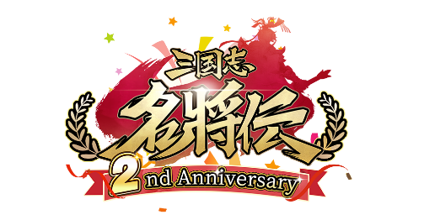
三国志RPG「三国志名将伝」、
2周年記念イベント 順次開催!!

2022年10月27日（木）15時プレスリリース

Playbest Incは、現在好評配信中のスマートデバイス向けゲーム「三国志名将伝」が、2022年11月19日(土)をもちましてサービス開始から2周年を迎えることをお知らせ致しますと共に、ユーザーの皆様に感謝の意を込めまして、2周年を記念した豪華なイベント及びキャンペーンを複数開催いたします。

3年目もユーザーの皆様のご期待に応えられますよう、「三国志名将伝」の運営に注力してまいりますので、これからもどうぞご期待ください。

「三国志名将伝」について

「三国志名将伝」は、2018年5月より中国を皮切りに、台湾・香港・韓国・東南アジアなど各国・地域においてリリースされているスマートデバイス向けゲームです。2020年11月19日より、日本においてもApp Store / Google Playにおいて配信を開始しており、2021年7月にはAmazonアプリストアでも配信を開始しております。
全世界において合計3000万ダウンロードを超え（リセマラ等重複ダウンロードを含まず）、台湾においては、AppStoreトップセールスランキングで1位を獲得するなど、各国・地域において極めて高い人気と評判を得ているタイトルです。
今回、三国志の人気が極めて高い日本において満を持してリリースするにあたり、豪華声優陣による日本語ボイスの実装や、全てのキャラクターイラスト・SDキャライラストの変更、全てのゲームシステムを見直し改良するなど、日本のユーザー皆様方によりお楽しみ頂けるよう、もとのゲームの良さを活かしつつも数々の改善を加えた、まさに決定版と言えるものとなっております。
さらに、主題歌には草野華余子氏が作詞・作曲、堀江晶太氏が編曲し、瑞葵（from UNIDOTS）さんが歌う「不屈の野生～Tiger in my heart～」を起用しております。

おかげさまでサービス開始2周年！感謝の記念イベント＆キャンペーン開催！

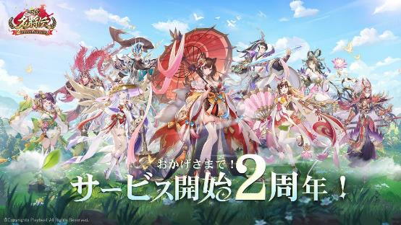
三国志名将伝は、2022年11月19日(土)をもちましてサービス開始から2周年を迎えます。日頃より「三国志名将伝」を支えてくださっているユーザーの皆様へ、感謝を込めて2周年記念イベント＆キャンペーンを多数開催いたします、
※詳細はイベント開催前に順次お知らせいたします。ゲーム内お知らせ、公式サイト、Twitterアカウント等をご確認ください。
※各イベント・キャンペーンの期間や報酬等は、現時点で予定しているものであり、予告なく変更する場合があります。予めご了承ください。

■ 2周年記念『特別ログインボーナス』
期間中毎日ログインすることで、「桃華」の新衣装や2周年限定称号などのレアアイテムを獲得することができます。
さらに、ダブルチャンスキャンペーンとして、イベント期間中に一定日数ログインした方の中から抽選で秘伝LR武将をプレゼントいたします。
<開催期間> 2022年11月1日（火）00：00 ～ 11月30日（水）23：59

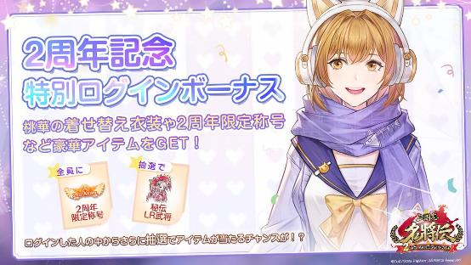

■ 素材獲得量２倍！日替わり『ドロップアップイベント』
ストーリー、エリートクエストや競技場などのコンテンツで得られるドロップ報酬が日替わりで２倍になるイベントを開催いたします。
<開催期間> 2022年11月3日（木）00：00 ～ 11月7日（月）23：59
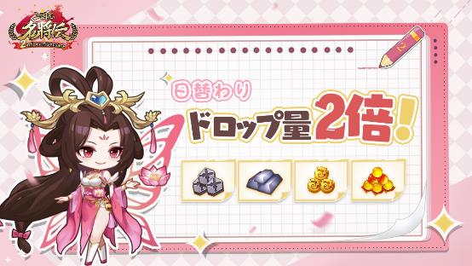

■ミニゲームで元宝つかみ取り！『Bonus Rain』イベント
毎日20：15に開催される軍団BOSS（クロスサーバーBOSS）戦の後、20：30より、ミニゲーム『Bonus Rain』が開催されます。ミニゲーム内でポチ袋をタップすることで、元宝を多数獲得可能です。
<開催期間>
[前半] 2022年11月8日（火） ～ 11月10日（木）
[後半] 2022年11月18日（金） ～ 11月20日（日）
※期間中、毎日20：30 ～ 20：50に開催予定となります。
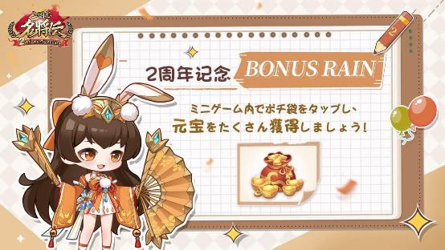

■ホーム画面背景＆アイコンフレーム期間限定復刻
過去のイベントで登場したホーム画面背景＆アイコンフレームを、期間限定で購入することが可能となります。

<開催期間>
[前半] 2022年11月5日(土)00:00 ～ 11月7日(月)23:59
[後半] 2022年11月12日(土)00:00 ～ 11月14日(月)23:59
※すでに購入済みの方は重複して購入することはできませんので、ご注意ください。
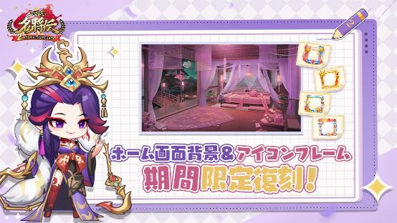

■『ジグソーパズルイベント』開催
ミッションを達成してバズルを集め、特別イラストを完成させましょう。パズルの進捗が一定の度合いに到達するたび、報酬としてアイテムを獲得できます。

<開催期間> 2022年11月11日（金）00：00 ～ 11月17日（木）23：59
※報酬は11月18日（金）23：59まで受領することが可能です。
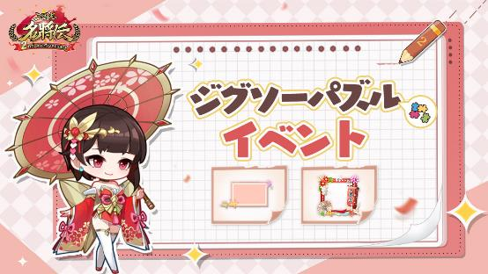

■期間限定『2周年記念パック』
【特別】【梅】【竹】【松】4種類の「2周年記念パック」を期間限定で販売いたします。
これらのパックは開催期間中、それぞれにお一人につき1日1回限りとなります。また、【松】パックの内容は日替わりとなります。

<開催期間> 2022年11月19日（土）00：00～ 11月23日（水）23：59

■公式Twitter上で、2周年記念のシリアルコードプレゼント
11月10日（木）と11月19日(土)の2回、2周年を記念した豪華なアイテムや元宝が入手できる「スペシャルシリアルコード」を公式Twitter（https://twitter.com/meishodenJP）上にて公開いたします。
※ いずれのシリアルコードにつきましても、入力期限を短期間に設定しておりますので、お見逃しないようご注意ください。

■公式Twitter２周年記念キャンペーン
『三国志名将伝』の公式Twitterアカウントをフォローし、キャンペーンツイートをRT、リプライあるいは「いいね！」をつけて、ポイントを集計いたします。
集計されたポイントの合計に応じて、皆様に報酬をプレゼントし、さらに抽選で「秘伝・武将指定箱(金)」などの希少なアイテムを配布いたします。

<開催期間> 2022年11月1日（火）～ 11月7日（月）23：59
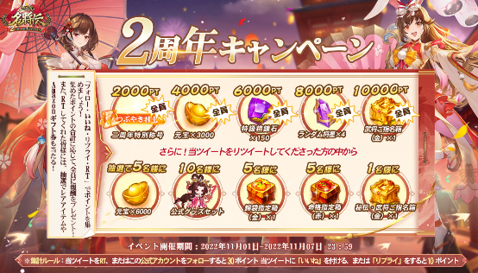

■『2周年記念 ウイークリークーポン』開催
従来Twitter公式アカウントで配布していた「マンデークーポン」が、毎週水曜日・金曜日の週２回配布する「ウイークリークーポン」へとパワーアップいたします。
この機会にぜひシリアルコードを入力して、各種素材を獲得しましょう。

<開催期間> 2022年11月2日（火）～ 12月2日（金）
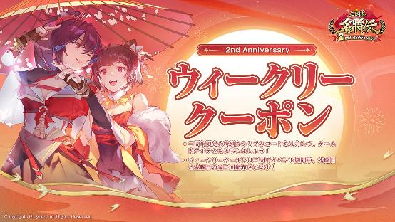

■公式Twitter『2周年記念 5連続Twitterプレゼントキャンペーン』
2周年を記念し、公式Twitter上で計5回、記念プレゼントキャンペーンを開催いたします。
公式Twitterアカウント（https://twitter.com/meishodenJP）をフォローし、対象のキャンペーンツイートをリツイートしていただいた方の中から、抽選で『三国志名将伝』出演声優の直筆サイン色紙をプレゼントします。

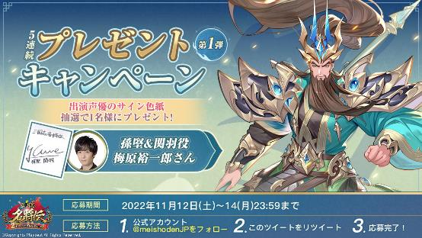

<開催期間> 2022年11月12日（土）00：00～ 11月26日（土）23：59

この他にも、様々な特典やキャンペーン、アップデートを行う予定でございます。これらを通じて、3年目の「三国志名将伝」も皆様にお楽しみいただけるよう尽力してまいりますので、どうぞご期待ください。

三国志名将伝 概要
ジャンル ： 三国志RPG
プラットフォーム ： App Store / Google Play / Amazonアプリストア
価格 ： 基本無料（アイテム課金制）

公式サイト・ストアリンク・SNSアカウント一覧

◆「三国志名将伝」公式サイト
https://meishoden.playbest.co.jp/
◆App Store
https://apps.apple.com/jp/app/id1534995839
◆Google Play
https://play.google.com/store/apps/details?id=com.ykhw.sgsmjz
◆Amazonアプリストア
https://www.amazon.co.jp/gp/product/B092V4WYP9
◆YouTube
https://www.youtube.com/channel/UCAMDtYVvYZ7-t8At-SPiOAg/
◆Twitter
https://twitter.com/meishodenJP
◆Facebook
https://www.facebook.com/meishodenJP

Copyrights© Playbest Inc. All Rights Reserved.

以上

以下はメディア関係の方のみでの取扱をお願いいたします。
記事掲載の際は除外していただきますようお願い申し上げます。

【本リリースの取り扱いに関してのお願い】
大変恐縮ではございますが、本ゲームのプロモーション施策の都合上、
公開については、2022年10月27日（木）15時よりとさせて頂きます。
どうぞご理解とご協力をよろしくお願い申し上げます。

本リリースに関する画像は以下よりダウンロードしてご利用ください。
https://drive.google.com/drive/folders/1Yd9nv10YWm_RrdZuJuoAvC3jOHdsa_1f

